**Questionnaire d'auto-évaluation**

**Bilan des compétences acquises**

**SAE 1.02 : Développement et création d’un jeu ludo-pédagogique**

**Décrivez et présentez le jeu en 5 à 10 lignes (aidez-vous du « readme » si nécessaire)**

* **Titre du jeu : DoubleLangue**
* **Noms des membres de l’équipe : Chloé TISON et Florian GAVOILLE**
* **Description du jeu :** DoubleLangue est un jeu éducatif d’apprentissage de la langue anglaise. A travers un mode histoire, des niveaux prédéfinis ou des niveaux personnalisés, il n’a jamais été aussi facile d’apprendre ou de perfectionner son niveau d’anglais ! Les modes Histoire et Entraînement ont été spécialement conçus pour être réalisable par des personnes de niveau A2 (soit collège). Le jeu est également fait pour l’ajout facile de questions et niveaux, notamment par les professeurs. Nous pouvons imaginer un professeur confectionnant son niveau de 0 grâce à notre Mode Création, puis qui le propose à ses élèves.

**Ajoutez ci-dessous une photographie ou capture d’écran pour illustrer votre jeu**

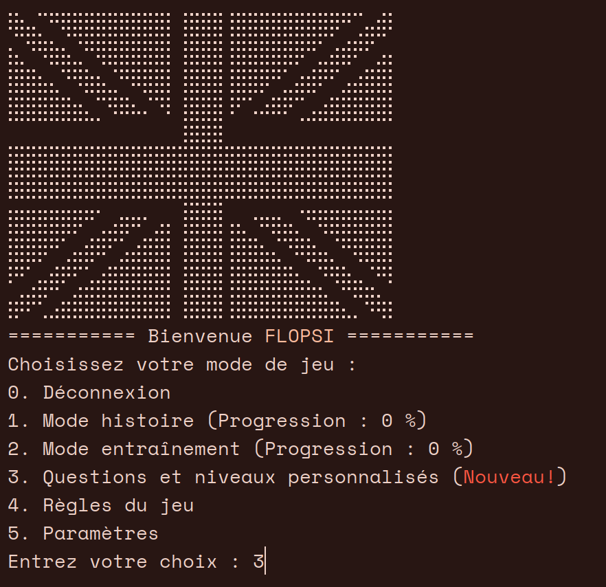

**Ai-je réussi à répondre à tous les attendus du sujet ?**

*N.B : Traitez un par un chacun des attendus en expliquant ce qui est réussi et ce qui reste à améliorer et à acquérir.*

**- Modularité, clarté et qualité du code :** Au coeur de notre travail, toutes les fonctions ont été écrites pour tenir avec le moins de ligne possible. Nous avons donc séparé la majorité de nos grosses fonctions en petites fonctions. Le nommage des variables, constantes, fonctions et types sont également très clairs. Finalement, nous utilisons des méthodes rendant le code le plus rapide possible.

- **Externalisation :** Certains textes longs et les images sont sauvegardés dans des fichiers .txt et réutilisés dans le code.

- **Persistance :** La progression des joueurs et les questions personnalisées sont sauvegardés dans des fichiers .csv

- **Contrôle de sisie :** Il a été important pour nous de vérifier toutes les saisies utilisateurs. Nous avons donc créé des fonctions que nous avons réutilisés tout au long du programme, évitant tout problème.

- **Tests :** Toutes les fonctions pouvant être testées via le code l’ont été. Tous les aspects du jeu ont été minutieusement testés du début à la fin.

***Rappel des attendus du cours :***

• **Modularité** (types et fonctions) **clarté** (nommage) et **qualité** du code (algorithmique)

• **Externalisation** des données (ASCII art, textes etc. dans des fichiers)

• **Persistance** des données (sauvegarde)

• **Contrôle** de **saisie** (pas de plantage si mauvaise saisie)

• **Tests**

* Avez-vous fait preuve de **créativité ?**

**Comment s'est passé le travail avec mon binôme ?**

* Comment vous êtes-vous répartis les tâches ? Pourquoi ?
* Quelles difficultés avez-vous rencontrées lors de ce travail en commun ? et à titre individuel.
* Comment les avez-vous surmontées ?

Nous nous sommes réparti le travail de la manière suivante : j’étais chargé de la partie code pendant que mon binôme travaillait sur les recherches des ascii art et de la rédaction. Elle a également participé à l’imagination du projet et à la création de certaines fonctions. Nous n’avons pas rencontré de difficulté en particulier.

**Compétences acquises :**

* **Compétences techniques :** Prise en main du Java
* **Outils mobilisés :** Visual Studio Code et GitHub
* **Savoir-être :** Travail d’équipe

**Lien vers votre Github : ( à conserver jusqu’à l’obtention du BUT)**

[Lien vers le jeu](https://github.com/IceCubeFr/Double-Langue)

**Consignes de dépôt de ce questionnaire :**

Une fois ce questionnaire rempli, évalué par les pairs et corrigé par vos soins,

Merci de le déposer sur le cours Moodle : dépôt unique pour tous les groupes.

**IMPORTANT :** Conservez ce texte qui figurera dans votre dossier portfolio lorsque vous commencerez à le construire à partir du mois d’avril 2024.

Veillez à la syntaxe et à l’orthographe de vos phrases. Rédigez entièrement. (Pas d’abréviations ni de phrases tronquées)